Guía N° 4 – Conversión Grados - Radianes – Segundo Trimestre
Curso: 4° M | Fecha: 19/07 | Calificación: | Puntaje Ideal: 10 | Puntaje Obtenido:
Nombre del estudiante:

Objetivo de aprendizaje | Indicadores de Evaluación
OA 03  Objetivo de la Guía:  Construir modelos de situaciones o fenómenos de crecimiento, decrecimiento y periódicos  que involucren funciones trigonométricas seno y coseno, de forma manuscrita, con uso de herramientas tecnológicas y promoviendo la búsqueda, selección, contrastación y verificación de información en ambientes digitales y redes sociales. | Los estudiantes transforman grados en radianes y viceversa, permitiéndoles comenzar con los elementos básicos de las funciones trigonométricas.

Instrucciones:
- Resuelva la evaluación según lo trabajado en clases y lo presentado en esta guía.
- Cada respuesta debe estar debidamente justificada.
- Cualquier duda se realiza en clase, vía correo electrónico, en horario de consulta (telemática) o de forma presencial en el horario de atención a apoderados.
- Fecha de entrega: Lunes 19/07

Circunferencia Unitaria
Para poder trabajar con elementos trigonométricos, es poco usual emplear los conceptos de grados (45°, 90°, 180°, entre otros). Para trabajar los valores de ángulos se utilizan los radianes.
Los radianes son una unidad de medida que nos permite determinar qué porción de la circunferencia unitaria es equivalente al ángulo en cuestión, pero, ¿qué es la circunferencia unitaria?
La Circunferencia Unitaria es una circunferencia ubicada en el plano cartesiano, con centro en el origen (0,0) y con radio 1, su representación es la siguiente:
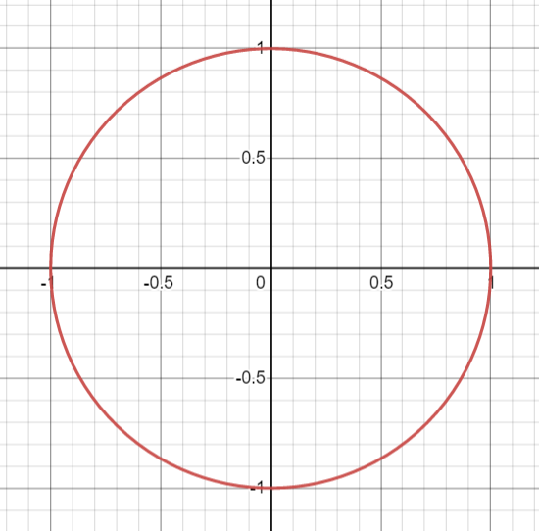
Dentro de ésta podemos dibujar ángulos entre sus radios, usando como vértice el centro y conocer qué valor se le asocia el arco respectivo, sin embargo, debemos entender que la medida del arco depende del perímetro, el cual toma por valor $P=2π$
Ahora bien, como “una vuelta” completa representa un ángulo de 360°, podemos asociar que esto es equivalente a la circunferencia completa, por ende, tenemos que 360° equivale a $2π$ radianes. Desde aquí obtendremos las diversas proporcionalidades:

Por ejemplo, a continuación, se visualiza un ángulo plano (180°) y que corresponde a la mitad de la circunferencia, es decir, $π$ radianes.
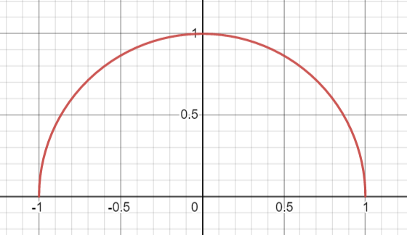
Por ende 180° se asocia a $π$ radianes.
A continuación, vemos el caso de 45°, que es una cuarta parte de esta semicircunferencia (la cual es equivalente a $π$ radianes), por ende, podemos entender que este ángulo de 45° es equivalente a $\frac{π}{4}$ radianes.
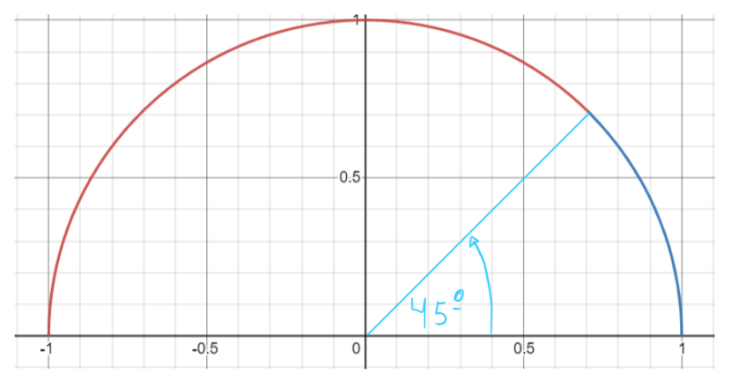
Obs: Para realizar estas conversiones se pueden realizar por medio de razones y proporciones, tal como con el trabajo de porcentajes (regla de 3).

Evaluación
- Escriba como radianes los siguientes ángulos (2pts c/u):
- 45°
- 90°
- 60°
- 30°
- 270°
Rúbrica de Evaluación
Habilidad | Logrado (2) | Parcialmente logrado (1) | No logrado (0)
Aplicar | Desarrolla correctamente la conversión de grados a radianes, sin presentar errores de cálculo. | Desarrolla de forma parcialmente correcta la conversión de grados a radianes, con máximo un error de cálculo, o entrega una respuesta correcta sin cálculo alguno. | Desarrolla de forma incorrecta la conversión de grados a radianes, presentando 2 o más errores de cálculo, o no presenta desarrollo ni respuesta alguna.

Observación: Rúbrica aplicable a cada ejercicio propuesto.

